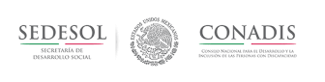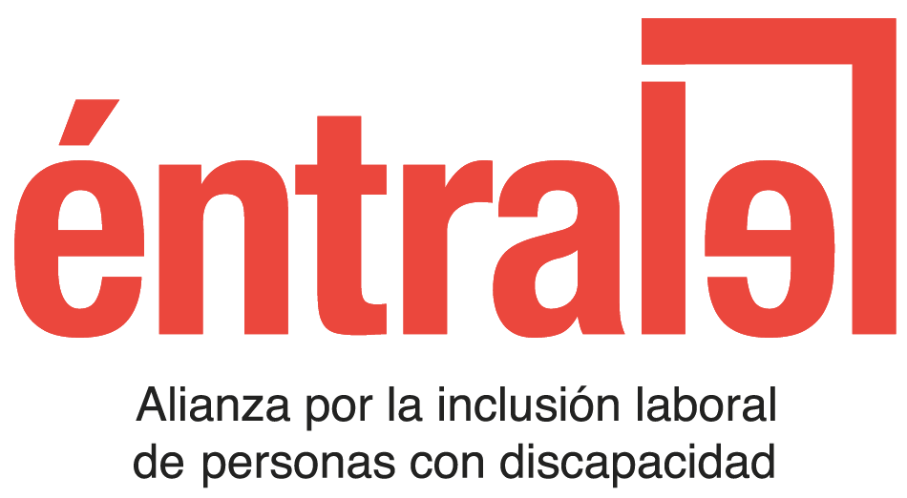

CONFERENCIA NACIONAL DE GOBERNADORES
COMISIÓN PARA EL DESARROLLO Y LA INCLUSIÓN DE LAS PERSONAS CON DISCAPACIDAD

Exposición de motivos para la creación de la Comisión para el Desarrollo y la Inclusión de las Personas con Discapacidad.
Las personas con discapacidad viven desproporcionadamente los efectos de la pobreza a nivel mundial al quedar excluidas del desarrollo y de las oportunidades de incorporarse a la economía. Por ello se hace necesario discutir sobre los retos que esto representa en diferentes contextos, y encontrar soluciones prácticas para que nuestras economías sean plenamente inclusivas.
La Convención sobre los Derechos de las Personas con Discapacidad surge para asegurar que las personas con discapacidad se conviertan en sujetos de derechos, que tengan la oportunidad de ejercerlos plenamente.
La Convención es muy importante por varios aspectos, entre los que se encuentran ser el primer documento de derechos humanos del siglo XXI y haber sido promovido y realizado por personas con discapacidad y organizaciones de la sociedad civil de y para personas con discapacidad, asumiéndose como transformadoras de su entorno.
Pero más importante aún es el hecho de haber sido un documento impulsado por México, lo que nos convierte en protagonistas del tema. México reafirma su indeclinable compromiso con la instrumentación de la Convención sobre los Derechos de las Personas con Discapacidad; este año, en el marco de la conmemoración del décimo aniversario de su adopción, debemos contar un especial impulso para redoblar nuestros esfuerzos para su implementación efectiva.
A raíz de la Convención, un efecto positivo ha sido el cambio de paradigma de la discapacidad hacia el concepto de derechos humanos, y todas las acciones que ha realizado el Estado mexicano en favor de este grupo tan importante.
El 30 de mayo de 2011 se publicó en el Diario Oficial de la Federación la Ley General para la Inclusión de las Personas con Discapacidad que, en su Artículo 3° menciona que la observancia de la misma corresponde también a los Gobiernos de las Entidades Federativas.
Para dar seguimiento al compromiso adquirido con la ratificación de la Convención sobre los Derechos de las Personas con Discapacidad, el 29 de marzo de 2013 se publicó en el DOF el Acuerdo de Sectorización que establece que el CONADIS deja de ser parte de la

Secretaría de Salud para formar parte de la Secretaría de Desarrollo Social, iniciando su gestión como Organismo Público Descentralizado que se centra en el aspecto social de la discapacidad y contempla fundamentalmente el respeto a los derechos humanos de las personas con discapacidad y las mismas oportunidades de desarrollo.
El 30 de abril de 2014 se publicó el Programa Nacional para el Desarrollo y la Inclusión de las Personas con Discapacidad (PNDIPD) 2014 – 2018 y se dio a conocer públicamente el 3 de diciembre del mismo año, en el marco del Día Internacional de la Discapacidad. Es un programa especial y transversal a la Administración Pública Federal y las Entidades Federativas, armonizado con la Convención sobre los Derechos de las Personas con Discapacidad de la Organización de las Naciones Unidas y la Ley General en la materia.
Sin duda, la reciente adopción de la Agenda de Desarrollo 2030 representa también una valiosa oportunidad para buscar soluciones innovadoras, ya que incluye de manera específica a las personas con discapacidad en cinco de sus objetivos, y como sector de la población en situación de vulnerabilidad de manera transversal en los 17 objetivos, por lo que uno de los niveles de desagregación para reportar indicadores es sobre las personas con discapacidad.
Los Objetivos de Desarrollo Sostenible y la Convención sobre los Derechos de las Personas con Discapacidad son marcos complementarios que se refuerzan mutuamente. Los ODS incorporan cuestiones nodales para lograr el desarrollo de las personas con discapacidad, tales como la educación; el empleo; la inclusión social, económica y política; y la accesibilidad. Dichos aspectos constituyen a su vez derechos consagrados en la Convención, y son considerados como llaves para acceder a otros derechos y asegurar la igualdad de oportunidades para las personas con discapacidad.
Consideramos, por ende, que los mecanismos nacionales, regionales e internacionales para medir el avance en la aplicación de los ODS tienen el potencial de dar un impulso renovado a las medidas adoptadas para instrumentar la Convención, a la vez de transversalizar la perspectiva de los derechos de las personas con discapacidad en todas las actividades de desarrollo.
En la negociación de la Agenda 2030 para el Desarrollo Sostenible, México abogó por un marco integral de desarrollo que contemplara metas encaminadas a la erradicación de la pobreza en todas sus dimensiones, la inclusión social y económica, y la ampliación de oportunidades para todas las personas. De igual forma, promovimos el llamado realizado en la resolución 70/145 de la Asamblea General para aplicar un enfoque basado en los derechos humanos de las personas con discapacidad en la aplicación de la Agenda.

México mantiene el firme compromiso de instrumentar la nueva Agenda y alcanzar las metas establecidas. El reto planteado no es menor: “no dejar a nadie atrás”, el lema de los Objetivos de Desarrollo Sostenible en la Agenda 2030, implica adoptar medidas de amplio alcance para asegurar que todas las personas con discapacidad, dondequiera que se encuentren y con independencia de su situación, puedan gozar de sus derechos y participar como agentes y beneficiarios del desarrollo, en igualdad de condiciones con todas las demás personas.
En el 2014, según los resultados de la Encuesta Nacional de la Dinámica Demográfica (ENADID), había en México cerca de 120 millones de personas. De ellos, casi 7.2 millones presentan algún tipo de discapacidad. Esto significa que la prevalencia de la discapacidad en México para 2014 era de 6 %.
Al mismo tiempo, la ENADID 2014 registró que el 13.2% de la población presenta algún tipo de limitación, lo que es necesario considerar para el futuro.
Durante la 9° Conferencia de la Convención sobre los Derechos de las Personas con Discapacidad de Naciones Unidas, el Estado mexicano en su conjunto reafirmó su compromiso, más allá de una voluntad expresada, sino del propósito real y efectivo de trabajar en favor de las personas que enfrentan una condición de discapacidad; subrayando que es motivo de preocupación y ocupación del Gobierno de México este sector tan importante de nuestra sociedad.
El pasado 3 de mayo, encabezado por el Presidente de la República Lic. Enrique Peña Nieto, se celebró en nuestro país la entrada en vigor de la Convención con la instalación del Sistema Nacional para el Desarrollo y la Inclusión de las Personas con Discapacidad, que lleva a cabo la coordinación y el seguimiento continuo de los programas y acciones que permiten la ejecución de las políticas públicas para el desarrollo y la inclusión de las personas con discapacidad, la difusión de sus derechos y la toma de conciencia de sus capacidades; se firmó un memorándum de entendimiento del Gobierno Federal y la Confederación Nacional de Gobernadores, en donde los gobiernos de los Estados de la República se comprometen a proteger y asegurar el pleno ejercicio de los derechos humanos y de las libertades fundamentales de las personas con discapacidad.
Con la instalación del Sistema Nacional para el Desarrollo y la Inclusión de las Personas con Discapacidad se prevén tres acciones inmediatas:
Uno. Armonizar nuestra legislación, como se establece en la Convención, por lo que el Sr. Presidente de la República se comprometió a enviar al Congreso de la Unión diversas iniciativas de reforma con este propósito.
Dos. Contar con información precisa sobre el verdadero reto de la discapacidad en México; para lo que el Consejo Nacional para el Desarrollo y la Inclusión de las Personas con Discapacidad (CONADIS), en coordinación con el Instituto Nacional de Estadística y Geografía (INEGI), diseñamos el Sistema Nacional de Información sobre Discapacidad con dos componentes básicos: el Registro de Personas con Discapacidad y su Sistema Georeferencial de Información.
Tres. Fortalecer la participación de la sociedad civil en el diseño e implementación de las políticas públicas para atender con mayor eficacia los desafíos de la discapacidad; en reconocimiento a las valiosas aportaciones de la sociedad civil.
El Estado mexicano se ha propuesto con todas las instancias que conforman el Sistema Nacional para el Desarrollo y la Inclusión de las Personas con Discapacidad, coordinar e impulsar todas las acciones necesarias para asegurar el ejercicio y goce de derechos de las personas con discapacidad.
En el camino hacia la plena inclusión de las personas con discapacidad y refrendando el compromiso del Estado mexicano en sus más altas esferas, se hace necesaria la creación de la COMISIÓN PARA EL DESARROLLO Y LA INCLUSIÓN DE LAS PERSONAS CON DISCAPACIDAD por parte de la Conferencia Nacional de Gobernadores, para con ello no sólo cumplir con los compromisos nacionales e internacionales, sino mantener el tema en la agenda de manera transversal, compartir prácticas exitosas y cumplir con la obligación que tenemos con las personas con discapacidad.
COLABORACIÓN ENTRE CONADIS, FUNDACIÓN TELETÓN Y ÉNTRALE
El Consejo Nacional para el Desarrollo y la Inclusión de las Personas con Discapacidad (CONADIS), Fundación Teletón y Éntrale: Alianza por la Inclusión Laboral de Personas con Discapacidad (iniciativa del Consejo Mexicano de Negocios orientada a convocar al sector privado a impulsar la inclusión de personas con discapacidad dentro de las empresas), acordaron trabajar en conjunto para coordinar esfuerzos en pro de la inclusión y mantener el tema en la agenda política, social y empresarial.

CONTRIBUCIÓN DE LA ALIANZA CONADIS-TELETÓN-ÉNTRALE A LA COMISIÓN PARA EL DESARROLLO Y LA INCLUSIÓN DE LAS PERSONAS CON DISCAPACIDAD

Brindar Apoyo y asesoría a la Comisión en lo que así lo requiera. Por ejemplo:

- Construcción de la agenda de trabajo
- Información sobre mejores prácticas a nivel nacional e internacional.
- Acompañamiento en el diseño de estrategias para la promoción de la cultura de inclusión.

¡Muchas gracias!

